

**KARADENİZ TEKNİK ÜNİVERSİTESİ**

**İKTİSADİ VE İDARİ BİLİMLER FAKÜLTESİ**

**KURUMSAL KAYNAK PLANLAMASI  
ARA SINAV ÖDEVİ**

**HAZIRLAYAN: Pınar OGURLU 391565**

**Öğretim Üyesi: Dr. Öğr. Üyesi Kadir BÜYÜKÖZKAN**

TRABZON\2020

**İçindekiler**

KISALTMALAR 2

ŞEKİLLER LİSTESİ 3

1. ÖZET 4

2. GİRİŞ 4

3. KURUMSAL KAYNAK PLANLAMASI 5

**3.1. ERP Tanımı 5**

**3.2. ERP’ nin TARİHSEL GELİŞİMİ 6**

**3.3. ERP Sisteminin Genel ve Temel Özellikleri 8**

3.3.1. Üstün Yönleri 8

3.3.2. Zayıf Yönleri; 9

4. İŞLETMELERDE KURUMSAL KAYNAK PLANLAMASI 10

**4.1. ERP Sisteminin Amaçları 11**

**4.2. Neden ERP’ye İhtiyaç Var? 11**

**4.3. ERP Bileşenleri 12**

**4.4. ERP Sistemlerinin Kurulumu 14**

**4.5. ERP Uygulama 16**

4.5.1. ERP Uygulama Aşamaları: 16

4.5.2. Yeni Sisteme Geçiş Yaklaşımları 17

4.5.3. ERP Sonrası Yaşanan Sorunlar 18

**4.6. ERP’nin Sağladığı Faydalar ve Dezavantajlar 20**

**4.7. ERP’nin Başarısını Etkileyen Faktörler 23**

**4.8. KKP Yazılımının Performans Ölçümü 24**

**4.9. KKP Yazılımının Seçim Kriterleri ve Seçim Süreci 27**

4.9.1. KKP Yazılımı Seçim Kriterleri 27

4.9.2. KKP Yazılımı Seçim Süreçleri 28

5. SONUÇ 29

6. Kaynakça 30

# **KISALTMALAR**

**AR-GE :** Araştırma Geliştirme

**CIM :** Bilgisayar Bütünleşik imalat Sistemleri

**DRP :** Dağıtım Kaynakları Planlaması

**ERP :** Kurumsal Kaynak Planlaması (Enterprise Resource Planning)

**KKP :** Kurumsal Kaynak Planlaması

**MRP :** Malzeme ihtiyaç Planlaması

**MRP II:** Üretim Kaynakları Planlaması

**ERP II:** Tedarik Zinciri Yönetimi

# 

# **ŞEKİLLER LİSTESİ**

**Şekil 1: Kurumsal Kaynak Planlama**

**Şekil 2: ERP’nin Tarihsel Gelişimi:**

**Şekil 3: Kurumsal Kaynak Planlama**

**Şekil 4: Mevcut Pazar Şartları**

**Şekil 5: ERP Bileşenleri**

**Şekil 6: ERP Kurulum Aşamaları**

**Şekil 7: ERP Uygulama Aşamaları**

**Şekil 8 Delone & Mclean modeli**

**Şekil 9 ERP Sistem Başarısı**

**Şekil 10: ERP Performans Ölçümü**

# **ÖZET**

Bilgi-iletişim teknolojilerindeki hızlı gelişmeler, özellikle de sistem yazılımları üzerine yapılan yoğun çalışmalar sonrasında bunların işletmelere sağladığı yararların anlaşılması ve uygulamada görülmesi, işletmelerin yeni sistemleri benimsemelerini ve uygulamalarını hızlandırmıştır. Bu sistemlerinin işletmeler tarafından benimsenmesinde; artan rekabet ortamında rekabetçi kalabilme, tedarikçiler ve müşterilerle daha etkin iletişim kurabilme, iş süreçlerini geliştirme, böylece maliyet indirimi ve verimlilik artışı sağlama gibi faktörler etkili olmuştur.

ERP bütünleşik sistemleri içeren bir yazılım sistemidir. Bu sistemde veriler merkezi olarak tek bir veri tabanında saklanır. Bu veri tabanı, farklı bölümler ve iş fonksiyonları içerisindeki verileri saklar, paylaşır ve bilgi akışını sağlayan bir merkez olarak işlev görür. ERP sistemleri şirketin ortak bir yerde saklanan verilerinden elde edilen bilgilerin doğru bir şekilde ve doğru makamlara iletilmesini sağlar. ERP iş süreçlerini basitleştirerek, işletmelere gerekli olmayan faaliyetleri elemelerinde yardımcı olur, verileri analiz eder ve daha iyi karar almasını sağlar.

Kurumsal kaynak planlaması kavramının, malzeme ihtiyaç planlama ve üretim kaynakları planlama terimlerinden türediği ve bunların anlamsal birleşimlerinden gelmiştir. Malzeme kaynak planlaması, malzeme ihtiyacını daha etkin bir biçimde hesaplamak ve bu yönde olumlu kararlar almak için geliştirilmiş bir sistem olarak tanımlanır. Bu sistem sonradan genişletilerek, satış planlama kapasite yönetimi ve çizelgeleme gibi işlevleri de kapsayan üretim kaynakları planlama sistemi geliştirilmesi şeklinde olmuştur.

Bu çalışmada ERP’nin tanımı, tarihsel gelişimi, genel özellikleri, bileşenleri, sağladığı faydalar, başarısını etkileyen faktörler, uygulanması ve yöntemleri, performans ölçümü , yazılımının seçim kriterleri ve seçim süreci üzerinde durulmuş ve incelenmiştir.

# **GİRİŞ**

Bilgi ve iletişim teknolojisindeki değişimlere paralel olarak işletmelerde her türlü yönetim aşamasında bilgisayar kullanımının ciddi manada artış göstermesi ve belli bir noktadan sonra işletme ile ilgili tüm verilerin kontrolü ve yönetilmesi problemlerini ortaya çıkarmıştır. Bu türden problemlerin çözümü için geliştirilen programlardan biri de Kurumsal Kaynak Planlama (ERP) yazılımlarıdır. ERP çözümleri, işletmelerin hammadde tedariğinden nihai müşteriye kadar geçen tüm süreçlerin bütünleşik bir yapıda yönetimini sağlayan gelişmiş yazılımlardır.

ERP yazılımları, son yıllarda özellikle yönetimsel boyutta önem kazanan üst seviye kurumsal bilgi yönetim sistemleridir. Günümüzde üretim ve hizmet işletmelerinin rekabet gücünün geliştirilmesinde ve kurum içi yönetiminde göze çarpan ERP yazılımları işletmeler için çok önemli stratejik bir unsur halini almıştır. Fakat işletmeler genellikle; en uygun yazılımın seçilmesinde, yazılımın kuruma uyarlanma sürecinde ve seçilen ERP yazılımının çalışanlarca kabullenilmesinde bir takım zorluklarla karşılaşmaktadırlar.

ERP ara yüzlerinin işletmelere özel tasarlanması çok maliyetli ve zordur. Geçmişte işletmelere özel tedarik zinciri yönetimi, müşteri ilişkileri yönetimi, stratejik yönetim ve ileri üretim planlama gibi ayrı ayrı fonksiyonel yazılımlar geliştirilmiştir. Oysa ERP yazılımlarında sektörel bazda kazanılan tüm birikimler yazılım sayesinde işletmeye aktarılırken maliyetlerin de minimum olması hedeflenmektedir. Çünkü ERP ürün ve hizmetlerin tedarikçiden müşteriye ulaştırılmasına kadar müşterilerin beklentilerinin karşılanmasını amaçlayan bir yazılım seti gibi düşünülebilir.

Teknolojik gelişmelerin hızla arttığı son zamanlarda, işletmelerin rekabet edebilmeleri hatta hayatta kalabilmelerini sağlayabilecek etkenlerden biri olan ERP’nin kuruma uygun olarak seçilmesi oldukça önemli bir karar sürecidir. ERP yazılım pazarı çok geniş olduğundan işletme için en uygun ERP çözümünün seçilmesi işi çok daha zor ve önemli hale gelmektedir.

# **KURUMSAL KAYNAK PLANLAMASI**

## 3.1. ERP Tanımı

Küresel bir dünyada bilgi çağının yaşandığı, insan, bilgi ve etkin yönetimin önem kazandığı, değişimin kaçınılmaz olduğu, hatta değişimin kontrol edilmesinin giderek zorlaştığı bir rekabet ortamında artık sadece üretmenin yeterli olmadığı bilinen bir gerçek olmaktan çıkmış üretimin yanında diğer unsurlarında olması kesinleşmiştir. Bunlar; hız, kalite, maliyetlerin azaltılması, verimlilik ve sıfır hata isteyen koşulsuz müşteri memnuniyeti gibi birçok faktör daha da fazla önem arz etmeye başlamıştır (Dulkadir,2011).

Son yıllardaki teknolojik gelişmeler, firmaların pazarda tutunabilmelerini zorlaştırmış, klasik yaklaşımların yetersizliğinin açığa çıkması ile beraber yöneticiler kullandıkları üretim teknolojilerini ve yönetimsel yaklaşımlarını tekrar gözden geçirmek zorunda kalmışlardır. Pazardaki değişimlere ve teknolojik gelişmelere şirketlerin organizasyonel yapılarındaki kurumsallaşmaya yönelim de eklenince ortaya yeni bir kavram, ERP çıkmıştır.

ERP bütünleşik sistemleri içeren bir yazılım sistemidir. Bu sistemde veriler merkezi olarak tek bir veri tabanında saklanır. Bu veri tabanı, farklı bölümler ve iş fonksiyonları içerisindeki verileri saklar, paylaşır ve bilgi akışını sağlayan bir merkez olarak işlev görür (Adalı Özgenalp, 2019). ERP sistemleri şirketin ortak bir yerde saklanan verilerinden elde edilen bilgilerin doğru bir şekilde ve doğru makamlara iletilmesini sağlar. ERP iş süreçlerini basitleştirerek, işletmelere gerekli olmayan faaliyetleri elemelerinde yardımcı olur, verileri analiz eder ve daha iyi karar almasını sağlar.

ERP sistemleri şirketlerin tüm departmanlarını ve fonksiyonlarını tek noktadan yönetmeye yarayan sistemlerdir (Bal, 2018).

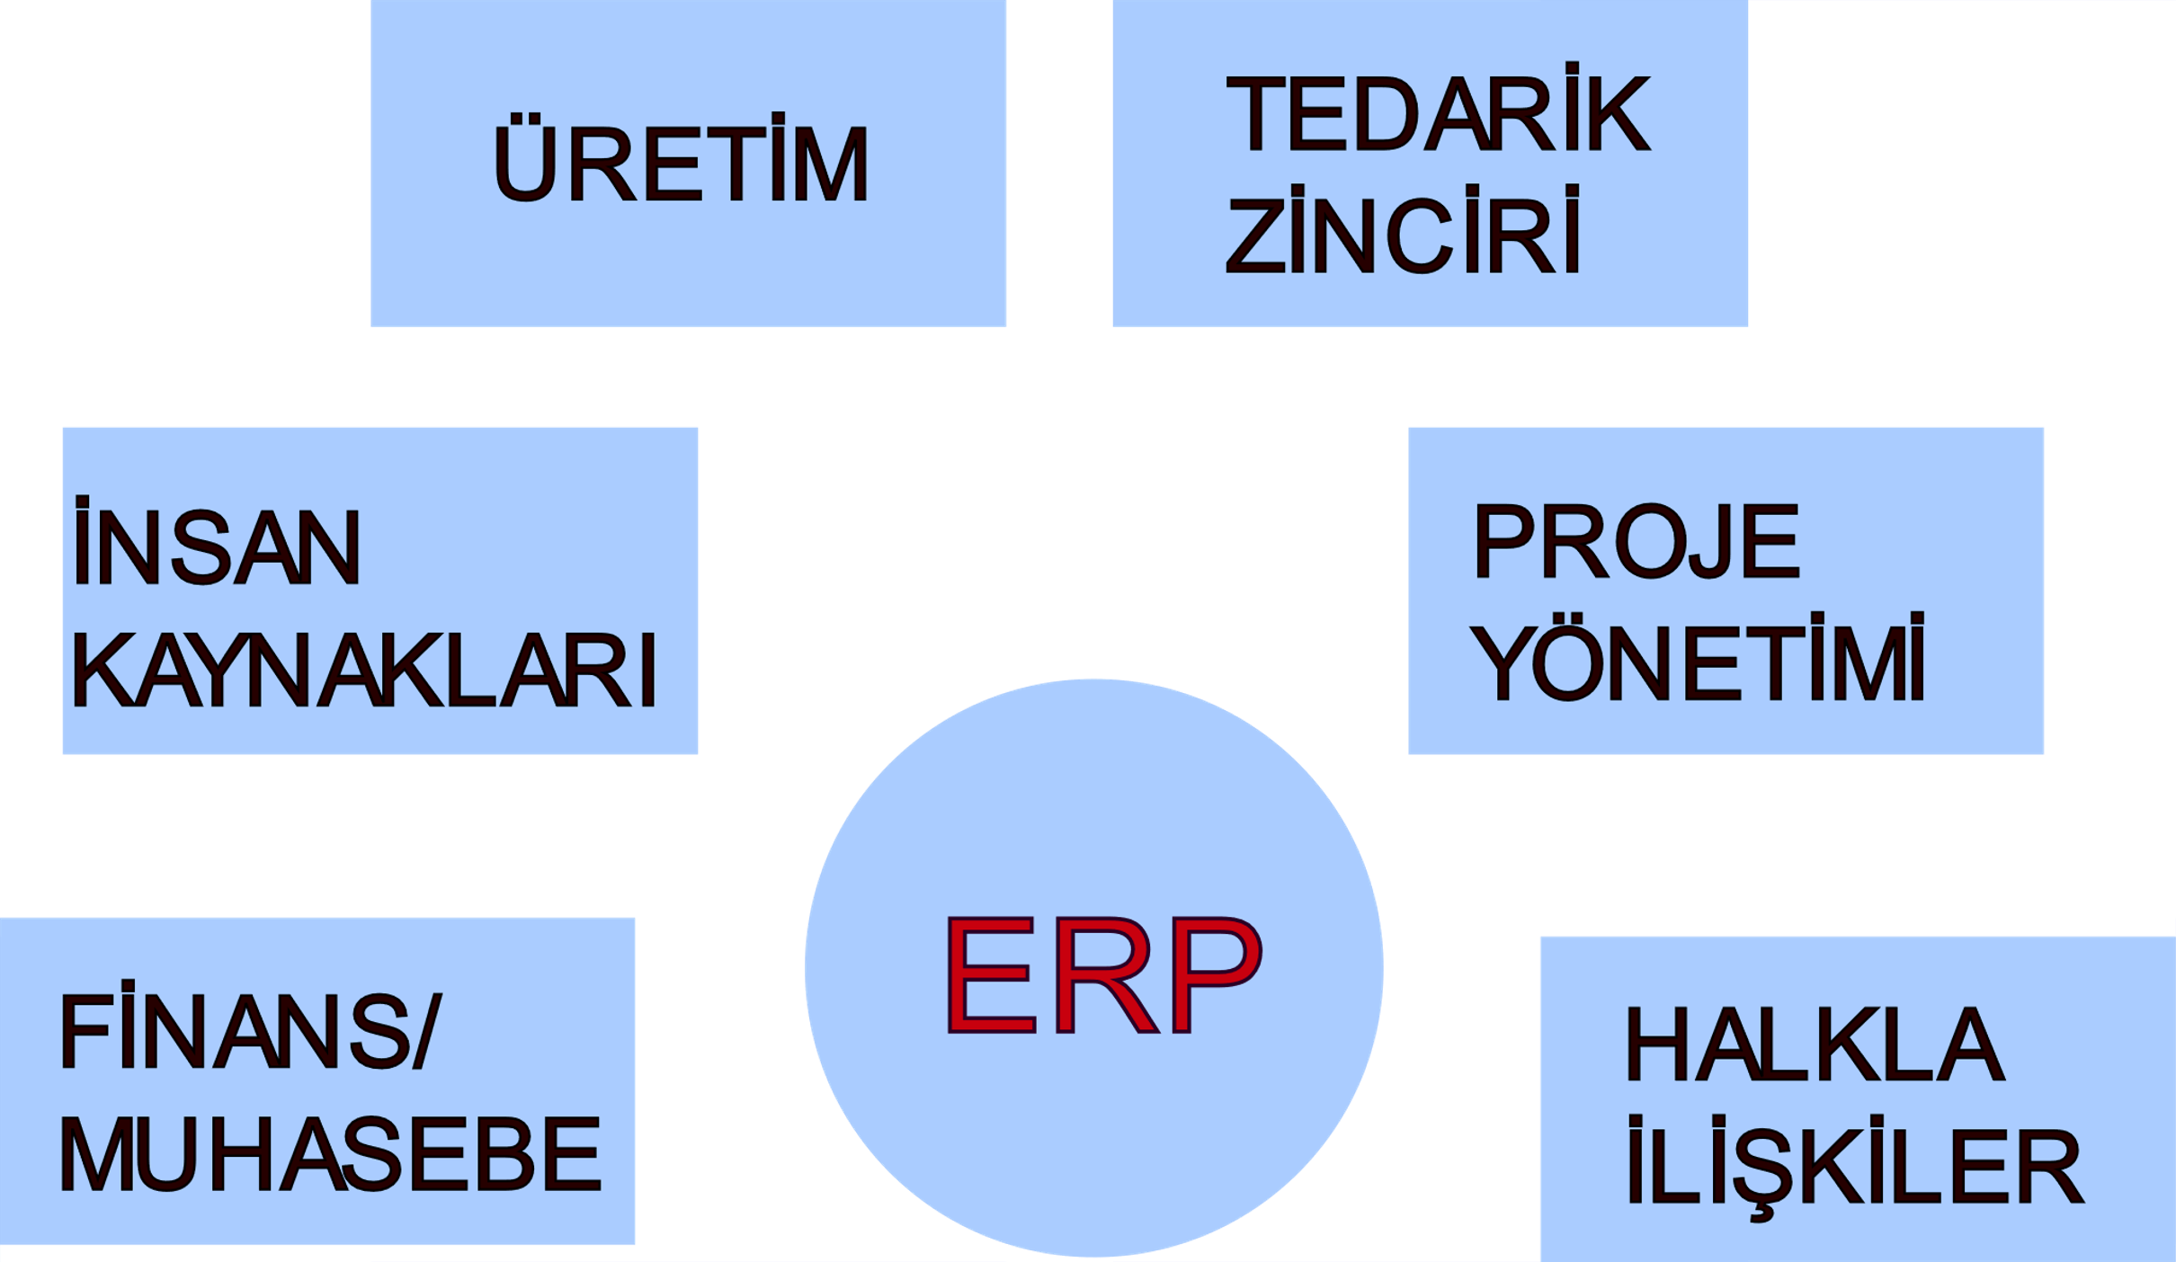

**Şekil 1: Kurumsal Kaynak Planlama**

İşletmelerin sahip oldukları kaynakları etkin bir şekilde kullanarak; işletmenin stratejik amaç ve hedefleri doğrultusunda müşteri isteklerini en uygun şekilde karşılayabilmek için farklı coğrafi bölgelerde bulunan tedarik, üretim ve dağıtım kaynaklarının en etkin ve verimli şekilde planlanması, koordinasyonu ve kontrol edilmesi fonksiyonlarını bulunduran bir yazılım sistemidir (Bal, 2018).

## 3.2. ERP’ nin TARİHSEL GELİŞİMİ

Kurumsal kaynak planlaması yazılımları 1950 yılların başında önem kazanmış ve 2000 yılına yakın zamanlarda ise gelişerek diğer yazılımlar ile birleşip tek çatı altında toplanmaya başlamıştır.

Kurumsal kaynak planlaması kavramının, malzeme ihtiyaç planlama ve üretim kaynakları planlama terimlerinden türediği ve bunların anlamsal birleşimlerinden gelmiştir. Malzeme kaynak planlaması, malzeme ihtiyacını daha etkin bir biçimde hesaplamak ve bu yönde olumlu kararlar almak için geliştirilmiş bir sistem olarak tanımlanır. Bu sistem sonradan genişletilerek, satış planlama kapasite yönetimi ve çizelgeleme gibi işlevleri de kapsayan üretim kaynakları planlama sistemi geliştirilmesi şeklinde olmuştur.

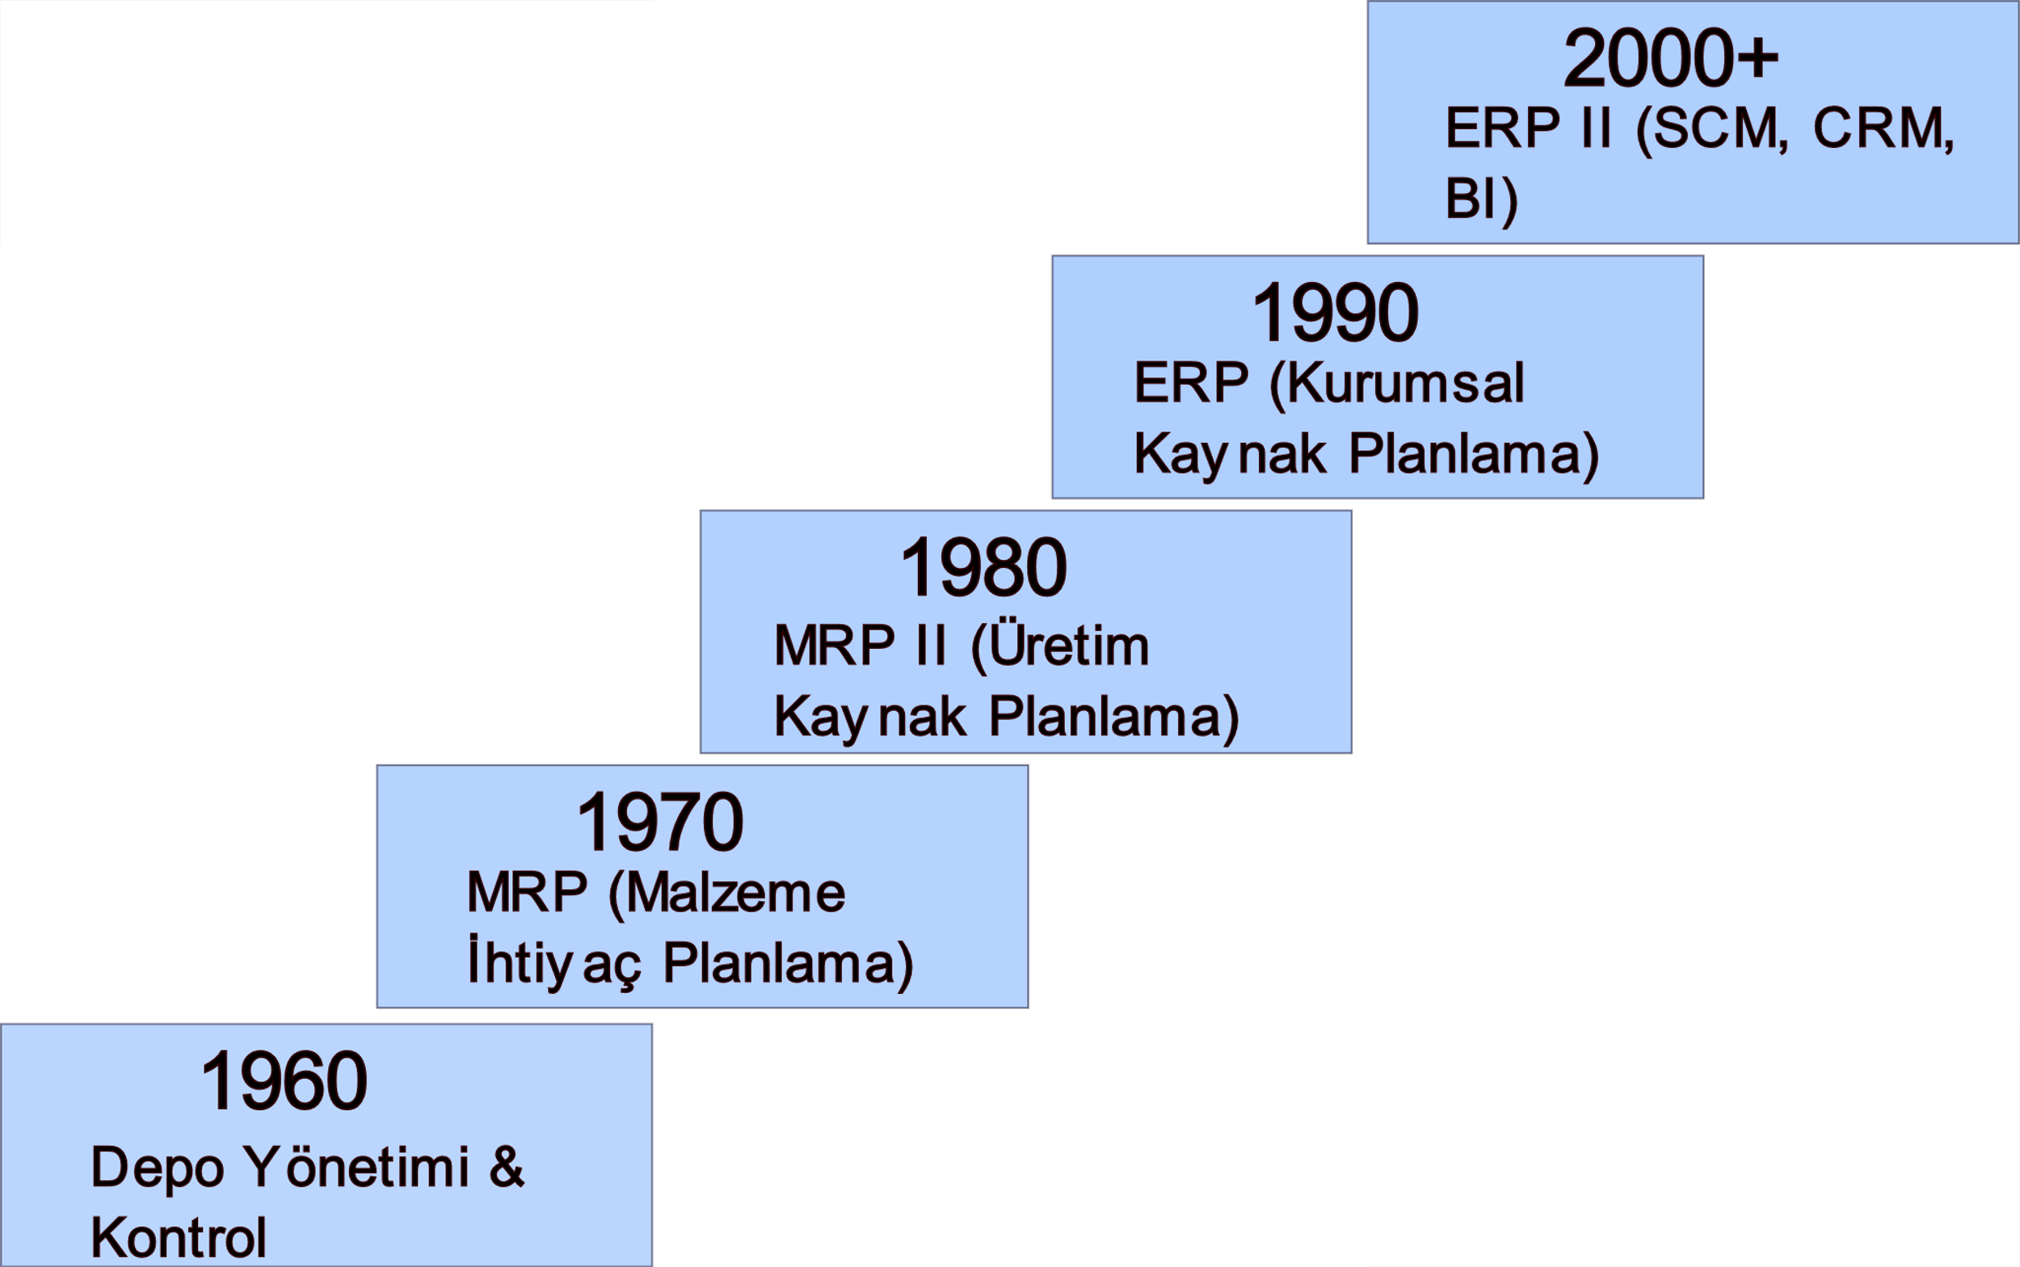

**Şekil 2: ERP’nin Tarihsel Gelişimi:**

ERP sistemlerinin kökü de aslında 1960’li yıllarda dayanmaktadır. 1970’li yılların başlarında Malzeme İhtiyaç Planlaması kullanılmaya başlandı. O yıllarda bilgisayar kullanımı henüz ortaya çıkmıştır bu yüzden önceleri evraklar üzerinden ilerleyen ve daha sonra bilgisayar üzerinden devam etmiş bir sistemdir(Dulkadir, 2011).

İlk olarak işletmeler üretim için gerekli malzeme listelerini bilgisayar ortamında kayıt altına alınmıştır. MRP, belirlenmiş ana üretim planı ve mevcut stokları göz önüne alarak, satın alma siparişlerinin teslim tarihinden geriye doğru hesaplayıp, hangi ham maddenin ne zaman, ne miktarda gerekeceğini belirlemeye yarar. Bu sayede işletme sağlıklı hammadde temini yapabilir.

1980’lerde ise MRP ’den daha geniş bir yaklaşımla üretim planlama, programlama ve kontrol faaliyetlerini kapsayan MRP II sistemleri ortaya çıkmıştır. MRP II, büyük şirketlerdeki çeşitli kuruluşların (örneğin, bitkiler, depolar ve dağıtım merkezleri) arasındaki iş süreçlerini de idare edebilir niteliktedir (Adalı Özgenalp, 2019). MRP II, Malzeme İhtiyaçlarının Planlanmasına ek olarak işletmeyi bütün halde ele alarak çalışır ve bütün kaynakları (finans, zaman, kapasite vs.) koordineli bir biçimde kullanmayı amaçlar. MRP II, MRP’nin yaptığı ana üretim planını daha detaylı günlük ve haftalık planlara dönüştürmekle kalmamış, bir firmanın satış, satın alma, envanter yönetimi, üretim planlama ve kontrol, muhasebe, finansman, maliyetlendirme, kalite yönetimi gibi fonksiyonlarını tek bir veri tabanı üzerinde entegre olarak sunan bir endüstriyel yönetim sistemi olarak karşımıza çıkmıştır.

1990'li yılların başında ise, bu sistemler sadece üretim sektörünü değil aynı zamanda hizmet veren diğer sektörleri de kapsamaya başlamaktaydı. Yönetim sisteminin kapsadığı sektörlerin artmasıyla doğru orantılı olarak faaliyet birimleri de artmıştı. MRP II de zamanla doğan ihtiyaçlara cevap veremez hale gelmiştir. MRP II ile birlikte kalite, depo yönetimi, bilgi süreçleri, süreç, operasyonel planlama, veri analizleri ve insan kaynakları gibi bölümler ERP sistemlerini oluşturmaya başlamıştı (Adalı Özgenalp, 2019). Günümüzde ERP sistemleri, bir işletmenin fonksiyonları arasında, çalışmaları başarıyla yöneten, her türlü raporlama, karar destek altyapılarını oluşturan bütünleşik bir sistem olarak pazardaki yerini buldu.

Bilgi ve iletişim teknolojilerindeki gelişmelere paralel olarak 2000’lerin başında web tabanlı uygulamaların gelişimine eş güdümlü olarak; müşteri ilişkileri yönetimi, tedarik zinciri yönetimi ve mobil iş çözümleri kavramlarının ortaya çıkışı ERP II’nin gereksinimi ortaya çıkmıştır.

## 3.3. ERP Sisteminin Genel ve Temel Özellikleri

ERP, firmanın bütün koordinasyon ve işletme içindeki tüm fonksiyonların tek bir sistem içinde birleştirmeye çalışmaktadır. ERP yazılım sistemleri karmaşık, kurulumu uzun ve üst düzey çaba gerektiren bir yapıya sahiptir. Ancak üretim yapan firmalar, stoklardan maliyetlere kadar firmanın tüm işlerini koordine etmek, bir merkezden yönetmek amacıyla ERP sistemlerini kullanmayı tercih ederler.

Kurumsal kaynak planlaması sisteminin, ülke ya da ülkelerarası düzeyde birden fazla şirketi, tesisi, departmanı ve ambarları bulunan bir şirketin tüm kaynaklarını verimli bir şekilde planlayabilmesi ve bunu uygulamaya alması kurumsal kaynak planlaması yaklaşımı ile olabilir hale gelmektedir. Bu bağlamda, hangi müşteriye ait olan hangi siparişin, neredeki dağıtım merkezinden karşılanması veya hangi fabrikada karşılanması gerektiği, tüm işletmelerin malzeme ve hizmet ihtiyaçlarının nereden karşılanmasının uygun olacağı düşüncesinin, fabrikaların elinde bulunan makine, malzeme, işgücü, enerji, vb. üretim ve dağıtım yerlerinin nasıl eşgüdümlü ve ortak olarak kullanılabileceğini belirlenmiş olmaktadır (Dulkadir, 2011). ERP kullanımıyla yönetsel karar vermede kullanılan raporların kalitesi artar. Bunun yanında karar vermede kullanılan bilginin uyumu artar ve verilerin korunması kolaylaşır. Raporlamada zaman tasarrufu ERP’nin etkilerinden biridir ve bu sayede üst yönetim ve diğer kademeler arasında koordinasyon artar.

### 3.3.1. Üstün Yönleri

**1.** Tüm sektörlerde kullanılabilecek, kurulumu esnasında özelleştirilebilen standart yazılım paketleridir.

**2.** Bir veritabanı yönetimi yazılımı ya da işletim sisteminden ziyade ERP bir uygulama yazılımıdır.

**3.** Temel iş süreçleri hakkında çözüm önerileri sunar.

**4.** Yüksek oranda işlevsel bir yapıya sahiptir.

**5.** ERP paketleri ülkeden ülkeye farklılık gösteren muhasebe işlemleri, fatura, irsaliye, makbuz gibi özel biçimli belgeler oluşturulması ve insan kaynakları yönetimi gibi işlevleri, ülkesel gereksinimlere uygun bir biçimde yerine getirirler.

**6.** ERP sistemleri tedarik yönetimi, sipariş yönetimi ve ödeme işlemleri gibi tekrar eden iş süreçlerini de destekler.

**7.** ERP yazılımlarını diğerlerinden ayıran bir özellik de ERP yazılımlarının tedarik yönetimi, sipariş yönetimi ve ödeme işlemleri gibi, tekrar eden ve sürekli olan iş süreçlerini destekliyor olmalarıdır.

### 3.3.2. Zayıf Yönleri;

Kurumsal kaynak planlaması sistemleri genelde çok geniş ölçekli firmaların ilgisini çekmektedir

1. Kurumsal kaynak planlaması sistemleri ve uygulamaları çok pahalı olup, sistem önemli modifikasyonlara ihtiyaç duyar ve işletmenin sistemi kullanabilmesi için yeniden yapılanma sürecine ihtiyaç duyulur, buda işletme için önem arz eder
2. Kurulu olan kurumsal kaynak planlaması sistemleri genelde yavaş çalışır ve çoğu işletmenin özelleştirilmiş işlem ihtiyaçlarına cevap veremez
3. Kurumsal kaynak planlaması sistemleri ilk etapta geri dönüşü olanakları sağlayamamıştır
4. Ana sebep olarak kurumsal kaynak planlaması sistemi kurulumu yüzünden kapanan firmalar olduğu bilinmektedir
5. Bir bütünleşik kurumsal kaynak planlaması sistemi kurulsa bile sistemin düzgün çalışması için ilave sistemlere gereksinim duyulmaktadır ki buda ekstradan maliyet demektir.

Kurumsal kaynak planlaması programının kurulması uzun zaman ve çaba gerektirmektedir. Bu sistemlere insanların, işletmelerin, kuruluşların bakış açısı da sisteme olan gerekliliğin önemini artırıp, başarı yolunda önemli bir çizgi olacaktır. İşletmeler gerçekten bilgi ve bu bilgi ile ne yapacaklarını bilmiyorsa kurumsal kaynak planlaması dezavantajdan başka bir şey olmayacaktır.

# **İŞLETMELERDE KURUMSAL KAYNAK PLANLAMASI**

İşletmelerde mal ve hizmet üretimi için gereken işgücü, makine, malzeme gibi kaynakların verimli bir şekilde kullanılmasını sağlayan bütünleşik yönetim sistemlerine verilen genel addır. Kurumsal kaynak planlaması (ERP) sistemleri, bir işletmenin tüm veri ve işlemlerini bir araya getirmeye veya bir araya getirilmesine yardımcı olmaya çalışan ve genelde kullanımı kolay olan sistemlerdir. Klasik bir ERP yazılımı işlem yapabilmek için bilgisayarın çeşitli yazılım ve donanımlarını kullanır. ERP sistemleri temel olarak değişik verilerin saklanabildiği bütünleşik bir veritabanı kullanırlar.

ERP sistemleri, bir işletmenin iş alanına ya da ismine bakmadan, işletmenin tüm temel işlemlerini kendi yapısı altında toplayabilir. Bir ERP yazılımı bünyesinde genelde bağımsız olarak çalışan üretim, finans, müşteri ilişkileri yönetimi, insan kaynakları, stok yönetimi gibi çeşitli uygulamalar bulunabilir.

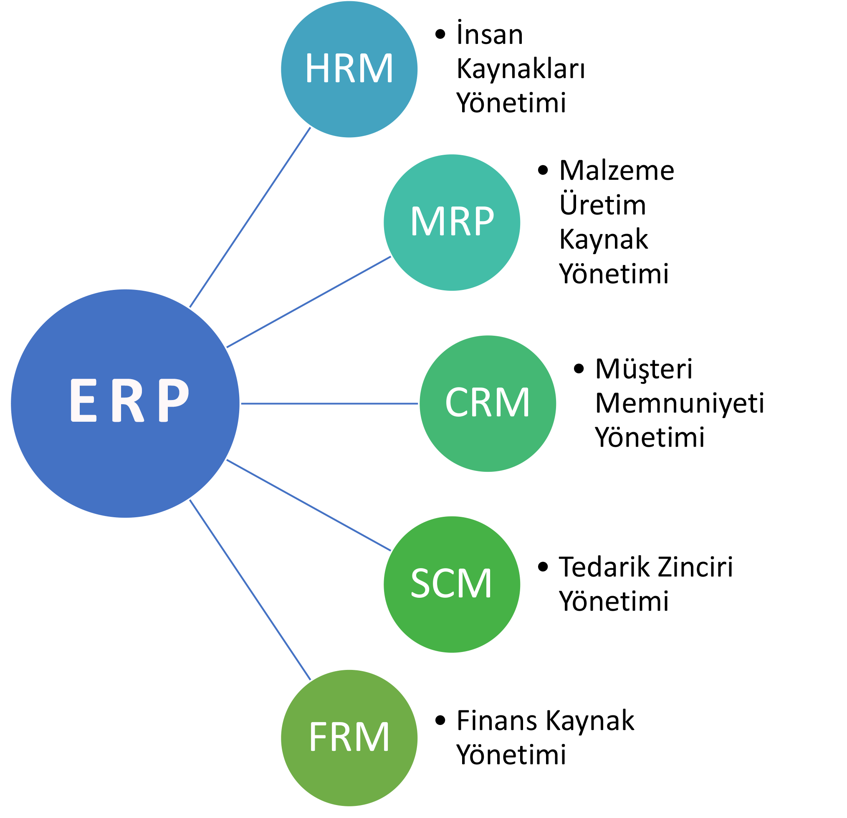

**Şekil 3: Kurumsal Kaynak Planlama**

ERP sistemlerine daha yakından bakacak olursak, en önemli gerekliliğin bir işletmenin tüm bakış açılarındaki her verinin, birleştirilmesi olduğunu görürüz. ERP sistemleri bunu sağlamak için, işletmenin çeşitli iş faaliyetlerini ele alan birçok yazılım modülünü tek bir veritabanı altında çalıştırmaktadır.

ERP kullanımının nedenlerini teknolojik, yönetimsel ve stratejik olarak üç ana boyutta inceleyebiliriz (Bal, 2011).

* Teknolojik nedenler, sistem entegrasyonunu sağlamak, bilgi sistemleri maliyetini düşürmek, bilgiye kolay ulaşım, kalite, verimlilik.
* Yönetimsel nedenler, sistemin işletmeye entegrasyonu, işletme maliyetlerinin azaltılması, verimlilik, karar almada kolaylık.
* Stratejik nedenler, rekabet avantajı, stratejik kararlar, iş esnekliği, yeni hizmet ve yeni fırsatları tanımaktır, iş büyütme.

## 4.1. ERP Sisteminin Amaçları

* Operasyonları ve verileri bütünleştirmek,
* İşletme süreçlerini standartlaştırmak,
* Tedarik zincirini ve stoklarını optimum hale getirmek,
* İş esnekliğini arttırmak,
* Verimliliği arttırmak,
* Küreselleşme stratejisini desteklemek,
* İşlemleri verimli bir şekilde yürütme ve kayıt saklama,
* Çözüm odaklılık,
* Maliyeti düşürmek,
* İş süreçlerinde yenilik,
* Karar vermeye yardımcı olma,
* Bilgiye kolay ulaşım,
* İşletme içi koordinasyonu arttırma,
* Değişikliklere hızlı ayak uydurma,
* Müşteri memnuniyeti,
* Kaynakların etkin kullanımı,

## 4.2. Neden ERP’ye İhtiyaç Var?

İşletmelerin kurumsal kaynak planlaması yazılımlarına ihtiyaç nedenleri üç başlıkta toplanabilir. Bunlar; rekabet gücünden kaynaklı olarak mevcut sistemin yetersizliği, işletmenin kendi sektörüne ve diğer sektörlere entegrasyonu ve geleceğe yönelik uzun vadeli planlar

Küresel rekabetin artması sonucu özellikle üst yönetim tarafından, anlık bilgi erişimine verilen önem artmaktadır. Toplam maliyet, ürün akışı, müşteri ve tedarikçi ile ilgili veriler gibi bilgileri anlık olarak kontrol etmek istemektedirler (Kaya, 2014).

İşletmelerin ERP kullanmalarının nedenleri arasında işleyen sermaye azalımının sağlanması, şirketi büyüme için konumlandırma, mevzuata uygunluk, işçilerin daha iyi iş yapmasını sağlamak, eski sistemlerin yerini alabilecek ERP sistemi kurmak istemek, işlerin standartlaştırılmasının istenmesi ve işletmelerin çoklu ortamlar boyunca daha iyi entegre sistemler elde etme isteği için ERP sistemlerine ihtiyaç vardır.

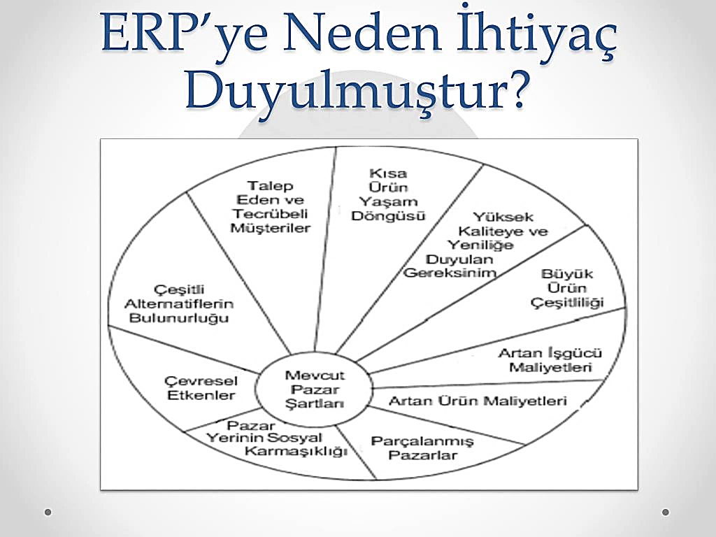

**Şekil 4: Mevcut Pazar Şartları**

Günümüz pazar koşulları çok yüksek rekabet şartlarının yanında bölünmüş bir çeşitliliğe sahiptir. Ürün yaşamının kısalması ürün çeşitliliğinin artmasına ve ürün yapılarının karmaşıklaşmasına neden olmuş ve böylece günümüz pazar şartlarını belirtilenler ile birlikte şekil 4'te gösterilen durumları etkilemektedir. Pazar koşulları ister istemez rekabeti artıracak ve bu rekabet de ön plana çıkmak için firmalar farklı yollara başvuracak bunlardan birisi de kurumsal kaynak planlamasını kullanmak olacaktır (Bal,2018).

## 4.3. ERP Bileşenleri

ERP sistemleri farklı fonksiyonel alanları temsil eden farklı modüllerden oluşmaktadır. Bu modüller genellikle İnsan Kaynakları, Muhasebe, Üretim, Malzeme Yönetimi, Lojistik, Satış ve Dağıtım, Satış ve Pazarlama, Tedarik Zinciri, Finans, Müşteri İlişkileri Yönetimi, Stok Yönetimi, Satın alma, Doküman Yönetimi, Kalite ve Proje Yönetimi vb. gibidir (Bal,2018).Bu bileşenlerden bazıları temel bileşenler iken bazıları ise istekler doğrultusunda hazırlanan özel bileşenlerdir. Bu bileşenler her iş birimi için geliştirilen fonksiyonel yazılımlar olarak tanımlanır.

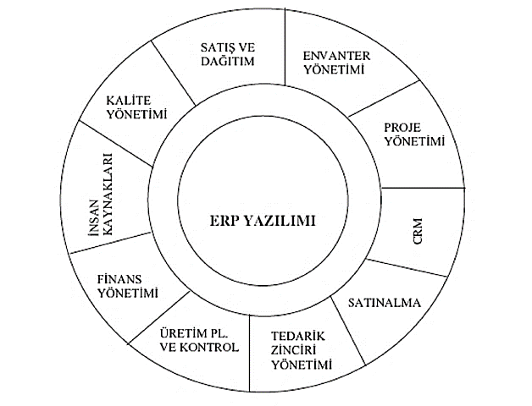

**Şekil 5: ERP Bileşenleri**

**Stok Yönetimi**

Satın alınan malzemelerin depoya girişinden, ürün olarak müşteriye satılmasına kadar olan stok süreçlerini kapsamaktadır. Kurum bünyesinde bulunan stoklara ait bilgileri toplayan, işleyen ve raporlayan bir sistemdir.

**Satış ve Dağıtım Yönetimi**

Müşteriden mamül siparişlerinin alınıp; üretimden teslimine kadar olan süreci kapsamaktadır.

**Kalite Yönetimi**

Kalite sertifikasyonunun gereksinim duyacağı tüm takip adımlarının izlenmesini ve yönetilmesini kapsamaktadır. Kalite standartlarına aykırı tüm kalemlerin sistem tarafından takip altına alınması ve gereken durumlarda reddedilmesi ve ardından hata düzeltici çalışma formlarının hazırlanması işlemleri bu modül üzerinde gerçekleştirilmektedir.

**İnsan Kaynakları**

Çalışan personellerin işe alınımlarından kariyer planlamasına ve eğitim çizelgelemesine kadar modern insan kaynakları yaklaşımlarının tüm stratejik noktalarını kapsamaktadır.

**Finans Yönetimi**

Finansal hareketlerin, borç ve alacak takibinin, vadeli işlemlerin takip ve kayıt edildiği bir yönetim modülüdür. Bu modülde genel muhasebeden bütçelendirmeye, sabit kıymetlerden maliyet muhasebesine kadar tüm finansal operasyonları kapsamaktadır.

Birçok ERP firması finans yönetimini genel muhasebe ve maliyet muhasebesi olarak ayrı ayrı ele almaktadır ve buna göre geliştirmektedirler.

**Üretim Planlama ve Kontrol Yönetimi**

Pazarın gereksinimleri ile müşterilerin siparişlerini en uygun şekilde üretimi planlamayı, izlemeyi, maliyetlendirmeyi ve kontrol etmeyi kapsamaktadır. Daha geniş anlamda satış ve operasyonların planlanması, kısıtlamalara dayalı planlama, malzeme kaynak planlaması, üretim kontrolü, talep yönetimi, devam eden işlerin yönetimi ve kapasite planlaması faaliyetleri gerçekleştirilir.

**Tedarikçi Yönetimi**

Şirket içi, şirket dışı ve şirketler arası minimum stokla zincir içindeki bütün katılımcıların arasında anında bilgi akışı, lojistik zinciri, uygulamaya hızlı geçiş, kapasitelerden en iyi şekilde yararlanma ve çabuk reaksiyon olanakları bu modül çerçevesinde sağlanmaktadır.

**Satınalma Yönetimi**

İşletmeye bölümlerden gelen malzeme gereksinim taleplerinin belirlenmesi, satıcı firmaya bildirilmesi, takip edilmesi ve teslim alınması süreçlerini kapsamaktadır. İşletmenin yapacağı tüm envanter, hizmet alınları ile yapılacak giderleri ve bunların sonuçlarını eş zamanlı takip eden bir yönetim bileşenidir. Bu bileşen sipariş, finansman ve genel muhasebe modülleri ile gerçek zamanlı (eş zamanlı) çalışmaktadır.

**Müsteri İlişkileri Yönetimi**

Müşterilere yönelik teklif ve kararların büyük bir esneklik ve müşterilerle etkileşimli ilişki içinde yönetilmesine olanak sağlamaktadır. Müşterilerle ilişkileri ilgilendiren faaliyetlerin tek elden planlanmasını ve organize edilmesini sağlayarak planlama ve organizasyon hatalarından kaynaklanan müşteri memnuniyetsizliklerini en aza indirgemeyi hedeflemektedir.

**Proje Yönetimi**

Proje tipi iş yapan firmalar için geliştirilmiş olan bir yönetim modülüdür. Projeye ait tüm faaliyetler, belgeler, satın alımlar, maliyetler ve kaynaklar proje yönetimi bileşeni ile takip edilir. Muhasebe ve finans bileşeni ile entegre çalışmaktadır.

Projeye ilişkin her türlü planlanan ve gerçekleşen maliyetler kolaylıkla belirli proje adı altında kayıt altında tutulmaktadır.

## 4.4. ERP Sistemlerinin Kurulumu

ERP Kurulum Aşamaları ERP sistemlerinin kurulumu karmaşık ve zor olabilir fakat disiplinli bir yaklaşımla bunun üstesinden kolaylıkla gelinebilmektedir. KKP kurulumlarında ve proje yönetimleri esnasında ortaya çıkan birçok bilgi, işletmeler için çok ciddi bir şekilde yönetilmesi gereken bir kaynaktır. KKP uygulamaları çeşitli aşamalardan oluşur.

Bu aşamalar:

1. Analiz

2. Tasarım

3. Geliştirme

4. Canlı Kullanım

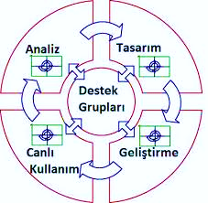

**Şekil 6: ERP Kurulum Aşamaları**

Bu aşamalar boyunca üretilen bilgi, aşamalar arasında paylaşılabilmeli ve proje sonrası olası başka projelere de aktarılıp temel teşkil edebilmelidir. Çünkü KKP projeleri, kurulumlarıyla ve kurumsal sistemleri daha etkin hale getirmek için eklenen kurulum sonrası yazılımlarla, kurumsal kapsamda işletmenin adım attığı sürekli iyileştirme çabalarıdır. Bilgi yönetimi de sistematik ve stratejik bir yaklaşımla tüm bu kurulum süreçlerinde yer almalıdır. Başarılı bir ERP yerleşimi için aşağıdaki adımlar izlenmelidir:

1. Yerleşim öncesi süreçlerin gözden geçirilmesi: Bu adım, seçilen sistemin beklentileri karşılayacağından emin olunmasını içermektedir.
2. Yeni donanımın yüklenmesi ve test edilmesi: Yazılımı yüklemeden önce, donanımın güvenilir olduğundan ve doğru çalıştığından emin olmak gerekmektedir.
3. Yazılımın yüklenmesi ve test edilmesi; Yazılım tedarikçisinin teknik destekten sorumlu bir elemanı yazılımı yüklemekte ve uygun çalıştığına kadar test etmektedir.
4. Sistemin eğitiminin verilmesi: Yazılım eğitimi ile sistemin çalışması için kullanıcıların bilmesi gereken önemli noktalar ve işlemler öğretilmektedir.
5. Sistemle ilgili alıştırmaların yapılması: Kullanıcıların sistemi daha iyi algılamaları için çeşitli denemeler yapılmaktadır. Bunun için proje takımı, bir siparişin alınmasından teslimine kadar geçen sürede meydana gelecek iş süreçlerini gösteren bir iskelet yapı oluşturmakta ve bunun üzerinde çalışmaktadır.
6. Güvenlik ve izin protokollerinin kurulması: Eğitim aşaması bittikten sonra herkesin ihtiyaç duyduğu bilgiye erişimini sağlamak için gereken güvenlik ve izin protokolleri kurulmaktadır.
7. Tüm veri bağlantılarının etkin ve sağlam bir şekilde yapıldığından ve verilerin doğruluğundan emin olunması: Çalışanların yeni sisteme güvenini sağlamak için, eski sistemden getirilen verilerin doğru olması gerekmektedir.
8. Prosedürlerin dokümantasyonu: Bu aşamada, başarılması istenen hedefler yani politika ve bu başarının sağlanması için gerekli adımlar, yani prosedürler bir akış şeması formatı halinde belgelendirilmektedir.
9. Tüm organizasyonun etkileşimli bir hale getirilmesi: Bu adımda işletme ya tüm modülleri aynı anda uygulayarak yeni sisteme geçmekte ya da fazlı yaklaşım gündeme gelmektedir. Tüm modüllerin aynı anda uygulamaya geçirilmesi yaklaşımında, üretim alanı 1-2 hafta kapatılmaktadır. Fazlı yaklaşımda ise, modüller üretim ve üretim alanında sırayla etkileşimli hale getirilmektedir. İlk modülün üretim ve üretim alanında canlı kullanımına geçişiyle beraber prosedürler ayarlanmakta ve detaylı olarak ifade edilmektedir.
10. Sürekli gelişme: Organizasyon bu kısıtlı zaman içinde yalnızca belli değişimleri gerçekleştirebilmiştir. Bununla beraber değişim sürekli devam etmelidir. ERP sistemini başarıyla uygulayan işletmeler, bunu rahatlıkla anlamakta ve çalışanlarını sistemi sürekli şekilde geliştirmeleri için cesaretlendirmektedir

## 4.5. ERP Uygulama

### 4.5.1. ERP Uygulama Aşamaları:

4 ana ERP Uygulama Aşaması vardır:

* Planlama
* Uygulama Öncesi
* Uygulama
* Uygulama Sonrası



**Şekil 7: ERP Uygulama Aşamaları**

‘’Planlama’’ aşamasında organizasyonlar, gereksinim analizi yaparak, mevcut durum, gereksinim ve beklentileri ayrıntılı şekilde tanımlamalıdır. Mevcut sistemin zayıf yönlerinin belirlenmesine çalışılır. Danışmanlar, tedarikçiler ve yazılım sistemleri hakkında bilgiler toplanır.

‘’Uygulama öncesi’’ aşaması, bir uyarlama sürecidir. İş süreçlerinin yeniden 14 tasarımı, kullanıcı eğitimlerinin verilmeye başlanmasıyla işletmenin içsel süreçlerinde değişim rüzgarları kendini hissettirmeye başlar.

‘’Uygulama’’ aşamasında organizasyonel süreçler, ERP sistemleriyle çalışmak için yeniden dizayn edilmişlerdir. Bu aşama kurulan sistemin devreye alınması ve yeni iş süreçlerinin günlük rutin faaliyetlerde kullanılmaya başlanması aşamasıdır. Kullanıcı ve yazılım sorunları da bu aşamada giderilmeye çalışılır.

Uygulama Sonrası aşaması, sistemi doğru şekilde ve değişen çevrede çok iyi işleterek, kullanıcı desteği sağlayarak, iş performansını arttırarak, kurulmuş sistemi koruyarak gerçekleşir. Bir sistemin başarısı için kritik öneme sahip bir dizi süreci kapsayan uygulama sonrası evresi destek ve bakım uygulamalarının yoğun olduğu bir aşamadır (Bal,2018).

### 4.5.2. Yeni Sisteme Geçiş Yaklaşımları

Kültür kuramı, örgüt konusunda yeni bir düşünce tarzı ortaya koymaktadır. Bu, yeni örgütlenme ve yönetim biçimleri yaratmanın büyük ölçüde kültürel bir değişim demek olduğunu göstermektedir. Yenileşme ve gelişme sürecindeki örgütlerin bünyelerindeki kültürlerini, gelişme ve yenileşmeye paralel olarak değiştirmeye ihtiyaçları vardır. Bir konumdan başka bir konuma geçiş diyebileceğimiz bir süreçte, eğitim sistemi, yönetim tarzı ve felsefesi, sosyal yapı, çalışanların tutumları, tahminleri ve beklentileri de değişimden etkilenecektir. Örgüt içinde kökleşmiş ve alışkanlık haline gelmiş ilkeler, değerler, temel görüşler değişime uğrayacaktır. Belli bir örgüt kültürünün yaratılması, sadece yeni sloganlar bulmak ya da yeni bir lidere sahip olmak değil, yeni bir yaşam tarzı yaratmak demektir.

KKP paket program, canlı kullanıma geçmeden önce bütün modüller ile ilgili uyarlamalara karar verilir ve uygulanır. Eğer canlı kullanıma geçilmeden önce verilen kararlar hatalı veya uyarlanması hatalı yapılmışsa daha sonra düzeltilmesi gerekir

ERP Sistemlerinin Direkt Geçiş, Pilot Geçiş, Kademeli (Safhalı) Geçiş ve Paralel Geçiş olmak üzere 4 çeşit canlı kullanıma geçiş yöntemi vardır (Bal,2018).

‘’Doğrudan Geçiş ’’, uygulaması en zor ve riskli yöntemdir. Organizasyon, süregelen bütün uygulamaları terk edip, bir anda ERP Sistemine geçer. Çalışanlar, mevcut alışkanlıklarını, alıştıkları rutin işleri terk ettikleri için bu uygulama yöntemiyle çalışmakta çok zorlanmaktadırlar. Başarısızlık durumunda geriye dönüp baştan başlama olasılığı yoktur. Dolayısıyla riskli ve bir o kadar da maliyetlidir. İşletme büyük çaplı ve işletmenin hedeflediği entegrasyon çok geniş ise önerilmeyen bir uygulama yöntemidir.

‘’Paralel Geçiş’’, daha küçük ölçekli ama büyümeyi hedefleyen işletmelerin kullandığı bir yöntemdir. Eski sistemle yeni sistemin kıyaslanabildiği ve başarısızlık durumunda geriye dönebilme olanağı gibi yararları olan bir sistemdir.

‘’Kademeli (Safhalı) Geçiş veya Franchising Strategy’’ olarak bilinen bu yöntem, işletmelerin bir bölümünde ya da sınırlı bir uygulama alanında ERP sistemine geçmeleri yöntemidir. Böylelikle ERP geçişi daha az zararla atlatılmaktadır. İşletmenin, ERP sisteminin uygulamaya geçildiği bölümünde meydana gelen aksaklıkların görülmesi, ERP sistemlerinin işletmeye verdiği zararı en aza 15 indirgemektedir.

‘’Pilot Geçiş’’, komple çalışma sisteminin bir alt kademesinde gerçekleştirilen bir yöntemdir. Birden fazla fabrikası olan bir işletme, bir fabrikasında yeni bir ERP sistemine geçerek pilot geçişi gerçekleştirebilir. Yeni ERP sistemi, eğer başarılı olursa, o işletmenin tüm fabrikalarında kullanılır. Böylelikle eski sistem muhafaza edilirken aktif olmaz ve sistem başarıya ulaştığında diğer fabrika ve birimlere de aynı sistem kurulur.

### 4.5.3. ERP Sonrası Yaşanan Sorunlar

ERP kurulumu sonrası yaygın yaşanan problemler şunlardır (Bal, 2018):

1. Uyarlama Hatalarının Yaşanması: Uyarlamalar, sadece sistemin yöneticilerinin yetkilerinin olduğu ve sistemin nasıl kullanılacağını belirleyen ayarlamalardır. Ana veriler oluşturulurken, hangi verilerin dolduralacağına, hangi verilerin doldurulmayacağına ve hangi verilerin isteğe bağlı doldurulacağına karar verilir. Faturanın nasıl kesileceğine, teslimat belgesinin düzenlenmesine, hammadde ve yarı mamüllerin üretime nasıl verileceğine karar verilir. Bu uyarlama hataları; karar sürecinde, planlama ve hazırlık sürecinde, eski sistemin analizinde, yeni sistemin tasarımında, yapılandırma ve adaptasyonda, test sürecinde ve eğitim sürecinde karşılaşılan hatalardır.

2. Temel Ölçü Birimlerinin Çevrimlerinde Sorun Yaşanması: Temel ölçü birimlerinin çevrimlerindeki sorunlar, depodaki malzeme miktarı verilerinin yanlış olmasına ve ileriki süreçlerde de yanlış girilmesine sebebiyet vermektedirler. Örneğin bir birimin siparişindeki malzemenin birimler arasında birebir çevrimi yapılmazsa stoka eksik veya fazla malzeme girilmesine sebep olabilir.

3. Veri Giriş Hataları: Bunlara en güzel örnek sayısal verilerde nokta ve virgülün yanlış kullanılması gösterilebilir. Ve bu hatalar, yanlış kararlar verilmesine yol açmaktadırlar. Mesela 5,500 kg diye girilmesi gereken hammadde ya da malzeme miktarı verisi 5.500 kg olarak girilirse stok verilerinin yanlış olmasına ve üretim sürecinin yanlış işlemesine neden olabilmektedir.

4. Ürün Ağaçlarının Eksik veya Yanlış Girilmesi: Ürün ağaçlarının eksik veya yanlış girilmesi, üretimin aksamasına ve dolayısıyla ERP sistemlerinden yeterli şekilde faydalanamamaya neden olmaktadır. Özellikle elektronik malzeme üreticisi firmalar gibi karmaşık ürün ağaçları olan firmalar bu konuda daha dikkatli olmaları gerekmektedir.

5. Hammadde Stoklarının Güncellenememesi: Hammadde stoklarının güncellenmesi, stokların süreç içerisinde değişen durumlarını göz önüne alır. Stokların güncellenen son hali sayesinde üretime gönderilen ya da satın alınan malzeme miktarları ile değişen stok miktarlarından haberdar olunur.

6. Faturaların Zamanında Girilmemesi: Zamanında girilmeyen faturalar süreçlerin aksamasına sebebiyet vermektedir.

7. Fason İşleyişinde Mal Hareketlerinin Doğru ve Düzenli Yapılamaması: Her fason için cari açılması, bu cariler için depolar açılması ve bunlardaki mal hareketlerinin çok dikkatli yapılması gereklidir. Fason işleyişinde mal hareketleri doğru ve düzenli yapılması süreçlerin aksamamasını sağlar ve ERP paketinin kalitesi ile doğru orantılıdır. Bunların dışında, ERP paketlerinin özelliklerinin doğrudan etkilediği sorunlar vardır

8. ERP Kullanıcılarının Çoğunun ERP Sistemlerinden Memnun Olmaması: ERP kullanıcıları, ERP sisteminin bazı özelliklerinden dolayı, sistemin kullanımını rahat ve kullanışlı görmemektedir. Bu da kullanıcı ile sistem arasında problemler yaşanmasına neden olmaktadır.

9. ERP Kurulumunun Genel Anlamda Başarılı Olamaması: ERP kurulumunun başarısız olması, hayati öneme sahip bu sistemlerden yararlanamamanın verdiği acı bir sonuçtur. Bu sonuçla organizasyon, iş süreçlerinde baştan sona zarara uğrar.

10. ERP Paketi Hakkında Olumsuz Düşünceler: ERP kullanıcılarının ERP paketi hakkında bazı olumsuz düşünceleri de, ERP kurulum sonrası yaşanan ciddi problemlerdendir.

11. Projenin Bütçe Ve Süre Aşımıyla Sonuçlanması: ERP paketiyle oluşturulan projenin, planlanan bütçe ve süreyi aşması, organizasyonun ciddi problemlerle karşılaşmasına sebep olur.

12. ERP Paketinin Tedarikçi Ve Müşterilerle Daha Iyi Çalışmayı Sağlayamaması: ERP paketinin mal alım-satımında tedarikçi ve müşterilerle senkronize çalışmayı sağlayamaması, iki taraf için de kötü sonuçlar doğurur.

13. Sistemin Departmanlar Ve Şubeler Arasındaki Iletişimi Kolaylaştıramaması: Departmanlar ve şubeler arası iletişimsizlik, şirketlerin içinde büyük sorunlar yaratır ve buna engel olamayan ERP paketleri, şirketler için yük olmaktan başka işe yaramaz.

14. ERP Paketinin Sektörde Rekabet Avantajı Sağlayamaması: ERP paketinin asıl amaçlarından biri, işletmelere sektörde rekabet avantajı sağlamasıdır. Bunu sağlayamayan paketlerin işletmelere zararları da, ERP paketlerinin maliyetleriyle sınırlı değildir.

15. ERP Paketinin Uluslararası Operasyonları Entegre Edememesi: İşletmeler, uluslararası operasyonlarını entegre edemeyen ERP paketleriyle, canlı kullanıma geçiş sonrası tehlikeli bir ERP yolculuğuna başlarlar.

16. İş Üzerindeki Gelişmeleri Sağlayamaması: ERP paketlerinin iş üzerindeki gelişmeleri sağlaması, son derece önemlidir.

17. Operasyon Maliyetlerini Düşürememesi: ERP paketlerinin operasyonel maliyetleri düşürmesi, işletmelerin ERP paketlerinden istediği birincil isteklerindendir.

18. Gerçekleşen Sonuçların, Beklentilerin Altında Kalması: Bütçe, zaman ve planların örtüşmesini beklemek de, ERP paketlerini satın alan her işletmenin birincil isteklerindendir.

19. Proje Sonrasında ERP Deneyimi Ve Bilgisine Sahip BT Uzmanları Ve Son Kullanıcıların Yerlerinin Doldurulmasının Zorluğu: ERP uzmanlarının ve onlarla çalışan son kullanıcıların, proje sonrasında yerlerinin doldurulması, ERP sonrası yaşanan en önemli sorunlardan biridir.

20. Sürüm Yükseltmede Zorluklar: İhtiyaç ve beklentilere göre geliştirilemeyen ERP paketleri sınırlı yeteneklerinden dolayı, iş süreçlerinde hatalara neden olabilmektedir.

## 4.6. ERP’nin Sağladığı Faydalar ve Dezavantajlar

**Sağladığı Faydalar**

Karar Kurumsal kaynak planlaması sistemi uygulanmaya başlandığında işletme içinde tam ve zamanında bilgi vermeyi kolaylaştırır. Bu ise işletmenin performansını geliştirmeye katkıda bulunur. Kurumsal kaynak planlaması sisteminin uygulanmasıyla birlikte genel ve yönetim giderlerinde azalma olmakta ve gider kontrolünde kolaylık sağlanmaktadır. İşletmelerin kurumsal kaynak planlaması uygulamaları bunun sağladığı fonksiyonelliğin sonucu olarak ürünlerin maliyetlerinde azalmadan satış gelirlerindeki artışa kadar işletme performansının gelişmesine farklı yönlerden katkı sağlamaktadır. Bunlara ek olarak da kurumsal kaynak planlaması sisteminin uygulamaya konulması zamanla çalışan işçi oranında da bir azalmaya neden olabilmektedir. Bu tür olumlu gelişmelerin olabilmesi için kurumsal kaynak planlamasının genellikle 3 yıldan az olmayan belirli bir zamanın geçmesi gerekmektedir (Dulkadir,2011).

Shang ve Seddon, çalışmalarında ERP Sistemlerinin yararlarını ‘’operasyonel’’, ‘’organizasyonel’’, ‘’yönetimsel’’, ‘’stratejik’’ ve ‘’bilgi sistemleri altyapısı’’ olmak üzere dörde ayırmışlardır. ‘’Operasyonel’’ olarak ERP sistemleri, üretim döngü süresinde ve maliyetlerde azalma sağlarlar. Kalitede, verimlilikte ve müşteri hizmetlerinde gelişme gösterirler. ‘’Organizasyonel’’ yararları ise ERP sistemleri organizasyonel değişimleri desteklerler. Ayrıca iş öğrenmeyi kolaylaştırmayı, yetkilendirmeyi ve ortak bir vizyon oluşturmayı desteklerler. ‘’Yönetimsel’’ yararları, daha iyi kaynak yönetimi, gelişmiş karar verme ve planlama, ve performans gelişimini sağlamaktır. ‘’Stratejik’’ olarak ERP sistemleri iş ortaklığı ve iş büyütmeyi destekler; ürün farklılaştırmaya yardımcı olur ve maliyet liderliğini oluşturur. İş süreçlerinde yenilik sağlar. Müşteri ve tedarikçiler ile dış bağlantıları sağlarlar

ERP yazılımlarının somut ve soyut faydaları da vardır: ‘’Somut Faydaları’’ envanterin, personel sayısının, bilgi teknolojileri maliyetinin, satın alma maliyetlerinin, taşıma/lojistik maliyetlerinin ve bakım maliyetlerinin düşmesini sağlar. Verimliliğin, sipariş yönetiminin, finansal döngünün, para yönetiminin ve zamanında teslimin iyileştirilmesi de ERP’nin somut faydalarındandır. Ayrıca gelir/fayda oranının artmasını sağlaması, taşıma/Lojistik maliyetlerinin düşmesi, bakım maliyetlerinin düşmesi, zamanında teslimin iyileştirilmesi ERP sistemlerinin somut faydalarındandır. ‘’Soyut Faydaları’’ ise; bilgi görünürlüğü, iyileştirilmiş süreçler, müşteriye cevap verilebilirlik, maliyetin düşmesi, entegrasyon, standartlaştırma, esneklik, globalleşme, iş performansının sağlanması, önceki sistemin yetersizliklerinin giderilmesi ve arz/talep entegrasyonunun sağlanması olarak sayılabilir.

**SOMUT FAYDALARI**

Envanterin düşmesi

Personel sayısının düşmesi

Verimliliğin iyileştirilmesi

Sipariş yönetiminin iyileştirilmesi

Finansal döngünün iyileştirilmesi

Bilgi teknolojileri maliyetinin düşmesi

Satın alma maliyetlerinin düşmesi

Para yönetiminin iyileştirilmesi

Gelir/Fayda oranının artması

Taşıma/Lojistik maliyetlerinin düşmesi

Bakım maliyetlerinin düşmesi

Zamanında teslimin iyileştirilmesi

**SOYUT FAYDALARI**

Bilgi görünürlüğü

Yeni/İyileştirilmiş süreçler

Müşteri cevap verilebilirliği

Maliyetin düşmesi

Entegrasyon

ERP’nin kurularak entegre edildiği işletmelere sağladığı faydalar aşağıdaki gibi özetlenebilir:

* Rekabetçi baskılara ve piyasa fırsatlarına daha hızlı tepki verme
* Daha esnek ürün konfigürasyonu
* Globalleşme
* Önceki sistemin yetersizliğinin giderilmesi
* Stoğun azaltılması
* Stratejilerin sonuçlarını değerlendirme olanağı
* İşletme içi koordinasyon artışı
* Üretim performansı artışı
* Stratejilere uygun işletme yönetimi
* İşletme kaynaklarını verimli ve etkin kullanımı
* Fabrikalar arası malzeme, işçilik, makine-teçhizat, bilgi gibi üretim dağıtım kaynaklarının ortaklaşa ve verimli kullanımının sağlanması
* Müşteri, dağıtım merkezi, üretim ve tedarikçi arasında yakın iş birliği ve bilgi iletişim ortamının sağlanması
* Müşteri memnuniyetinde artış
* Bilginin entegrasyonu ile tek bir noktadan gerekli bilgilere ulaşma olanağı
* Bilginin kesintisiz biçimde paylaşılması
* Kullanılan bilginin kalitesinin geliştirilmesi
* Direkt işlem maliyetlerinin azaltılması
* Zamanında ürün teslimatının artması
* Bir defa veri girişi yapılması
* Veriler veritabanında depolandığından verilerde tutarsızlık sorunu ortadan kalkmaktadır
* Daha az kağıt kullanımı.

**Dezavantajlar**

* Bazı erp sistemlerin ilk kurulum ücreti yüksek olabilir.
* İhtiyaçlarınızı anlayan, profesyonel bir ekip tarafından kurulması gerekir.
* Uygulama sırasında ve sonrasında değişiklik yönetimi gerektirir.
* Firmanızda kadrolu olarak çalışan bir erp uzmanı gerekebilir veyahut aylık olarak firma ile anlaşmanız gerekmektedir.
* Birim yöneticilerin veya çalışanların daha önce yaptığı manuel takip çalışmalarından koparak tam otomasyonel bir sisteme geçiş evresi oldukça zor olabilir.

## 4.7. ERP’nin Başarısını Etkileyen Faktörler

ERP sistemleri kompleks ve pahalı sistemler oldukları için ERP sisteminin firma için gerekip gerekmediği, firmanın bu uygulamadan sonra başarılı olup olmayacağı belirlendikten sonra ERP kurulumu için karar verilmelidir. Firma ERP uygulamalarının sonucunda her zaman başarı göstermemektedirler. Sistemin başarısını parasal maliyet ve faydalar ile ölçmek daha uygundur. Ayrıca sistemin somut olmayan etkilerini ve ERP sisteminin etkisi ile ERP sisteminden kaynaklanmayan çok sayıda çevresel değerin etkilerinin birbirinden ayırt edilebilmesi ERP başarısının doğru ölçülmesinde oldukça önemlidir. Kurumsal Kaynak Planlaması yazılımlarının başarılı olabilmesi için temel gereksinim, yazılımın doğru bir şekilde kurulması ve yerleştirilmesidir. Başarısız yerleştirilme ise işletme açısından zaman ve para kayıplarına yol açmaktadır. Bu nedenle işletmeler yerleştirme stratejisini doğru seçmelidir. ERP sistemlerinin başarısını etkileyen üç önemli unsur; seçilen yazılımın sistem kalitesi, kurulum ve uygulama sırasında danışmanlık firmasından alınan servisin kalitesi ve kullanıcıların sahip olduğu bilginin kalitesidir. Sistem kalitesini, sistemin performansı, ihtiyaçlara göre değişim esnekliği, cevaplama süresi ve kullanım kolaylığı belirler. Yapılan araştırmalara göre son kullanıcının ERP programından memnuniyeti üç bileşene bağlıdır. Bu bileşenler ERP proje takımı ve servisi, ERP ürünü, kullanıcıların bilgi ve ilgi seviyeleridir. Seçilen ERP programı, firmada oluşturulan proje ekibi, sistemin kurulum ve uygulaması için tedarikçi firmadan alınan servis, firmadaki ERP kullanıcılarının sistem konusundaki bilgileri ve sisteme gösterdikleri ilgi ERP projesinin başarılı olmasında önem taşıyan faktörlerdir.

Kurumsal kaynak planlaması sistemleri için genel tutumun ölçülmesi, sistem kurulduktan sonra beklenen başarıya ulaşıp ulaşılmadığı konusunda önemli bir nokta olarak görülebilir. Sisteme yönelik genel tutumun düzeyi, sistemin kullanıcılar tarafından kabul edilip edilmediğini ortaya çıkarır (Dulkadir,2011).

Yönetim sadece ERP yazılımının seçiminde ve tedarikçi firmadan alınacak servise dikkat etmemeli aynı zamanda ERP projesinde çalışacak proje ekibi konusuna da gereken önemi vermelidir. Kullanıcıların sistemi kullanmak ve anlayabilmek için bilgi gereksinimleri varsa, bu da yönetim tarafından tespit edilip giderilmelidir. Kullanıcıların memnuniyeti, ERP sistemlerinin başarısını büyük ölçüde etkilemektedir. Kullanıcılar ihtiyaç duydukları bilgi kaynaklarına sistemden ulaşabileceklerine inandıklarında kullanıcı memnuniyeti sağlanmış olur. Yapılan araştırmalar kullanıcı davranışlarının ERP uygulama performansını önemli derecede etkilediğini göstermiştir.

ERP Sistemleri, işletmeleri başarıya uçuran sistemler olduğu ve önceden belirttiğimiz çok sayıda yararlarının olduğu bilinmesine rağmen, işletmelerin çoğu ERP Projelerinde başarısızlığa uğrarlar ve hatta FoxMeyer gibi iflas edip büyük zararlar görürler. Tabii ki bunun sebeplerini iyi analiz eden işletmeler, en az zararla yollarına devam edip, ERP’nin meyvelerini toplamaya başlarlar (Bal,2018). Kritik başarı faktörleri yaklaşımı ise ilerleyen zamanlarda daha fazla genişleyen bir içeriğe sahip olmuştur. Örneğin Bingi ve arkadaşlarına göre kurumsal kaynak planlaması uygulamalarındaki kritik başarı faktörleri şunlardır: (Dulkadir, 2011)

* Üst yönetim vereceği destek ve kararlılık
* İş süreçlerinin yeniden tasarlanması
* Kurumsal kaynak planlaması yazılımının danışmanı
* Yazılımın kurulum süresi
* Yazılımın kurulum maliyeti
* Kurumsal kaynak planlaması tedarikçisinin seçilmesi
* Çalışanların eğitimi ve motivasyonu sağlamak

## 4.8. KKP Yazılımının Performans Ölçümü

Bilgi sistemlerinin performansını ölçmek için, bazı modeller kullanılmıştır. Bunlara Bilgi Sistemleri (BS) başarı modelleri denmektedir. Bu modellerin amacı, bilgi sistemlerindeki başarıyı etkileyen faktörleri bulmak ve ona göre bir başarı modeli oluşturmaktır.

**DELONE & MCLEAN MODELİ (D&M)**

Bilgi sistemleri alanında başarının ölçümü için en çok kullanılan modeldir. Bu model ‘’sistem kalitesi’’, ‘’bilgi kalitesi’’, ‘’kullanım’’, ‘’kullanıcı memnuniyeti’’, ‘’bireysel etki’’ ve ‘’organizasyonel etki’’ olarak 6 faktörden oluşmaktadır

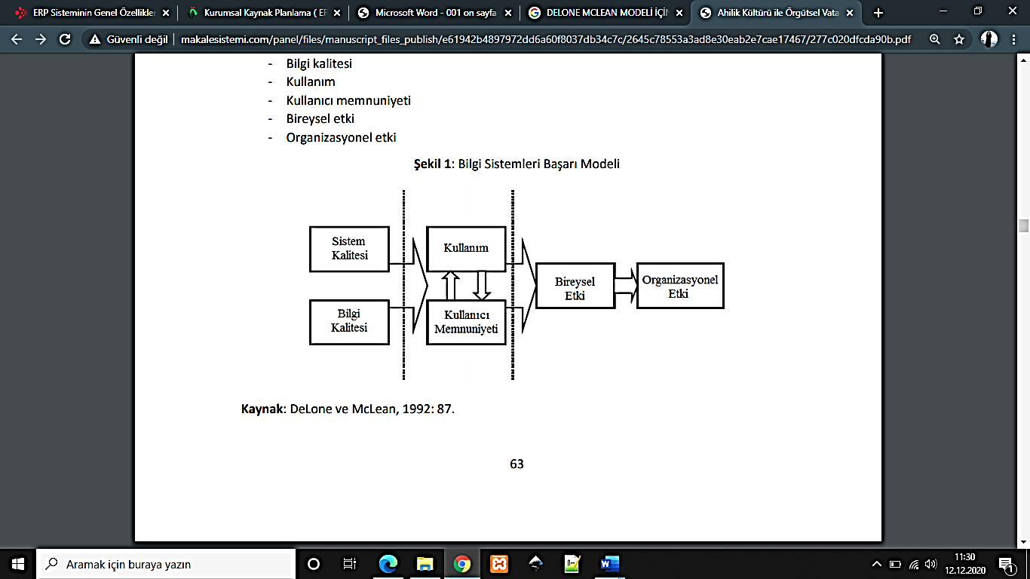

**Şekil 8 Delone & Mclean modeli**

1. Sistem Kalitesi: Veri doğruluğu, öğrenme/kullanım kolaylığı, sistemin iyi özellikleri, veri bütünleşmesi, kullanışlılık, güvenirlik, hız, adapte edilebilirlik, yanıt süresi ve verim.

2. Bilgi Kalitesi: Güncel bilgi, önemli bilgi, uygun bilgi, kullanışlı bilgi, kolay elde edilebilir bilgi.

3. Kullanım: Kullanım sıklığı, kullanım süresi, kullanım şablonu, kullanım kolaylığı.

4. Kullanıcı Memnuniyeti: Algılanan kullanışlılık, algılanan memnuniyet, başkalarına önerme.

5. Bireysel Etki: Organizasyonel öğrenme, bireysel verimliliği arttırma, bireysel görevler için yararlar, yüksek kalitede karar verme, zaman kazanma.

6. Organizasyonel Etki: Organizasyonel rekabet, müşteri memnuniyeti, süreç değişimini kolaylaştırma, karar vermeyi destekleme, organizasyonel veri kaynaklarının daha iyi kullanımı.

**GABLE MODELİ**

Gable modeli de, DeLone & McLean modeli örnek alınarak oluşturulmuştur. DeLone & McLean modelinden farklı olarak bu modelde, ‘’Kullanıcı Memnuniyeti’’ faktörü çıkarılmıştır. Bu modelde memnuniyet, tüm sistemin performansının iyi olmasına bağlıdır.

Gable modelinin; sistem kalitesi, bilgi kalitesi, bireysel etki ve organizasyonel etki olarak dört faktörden oluştuğu görülmektedir.

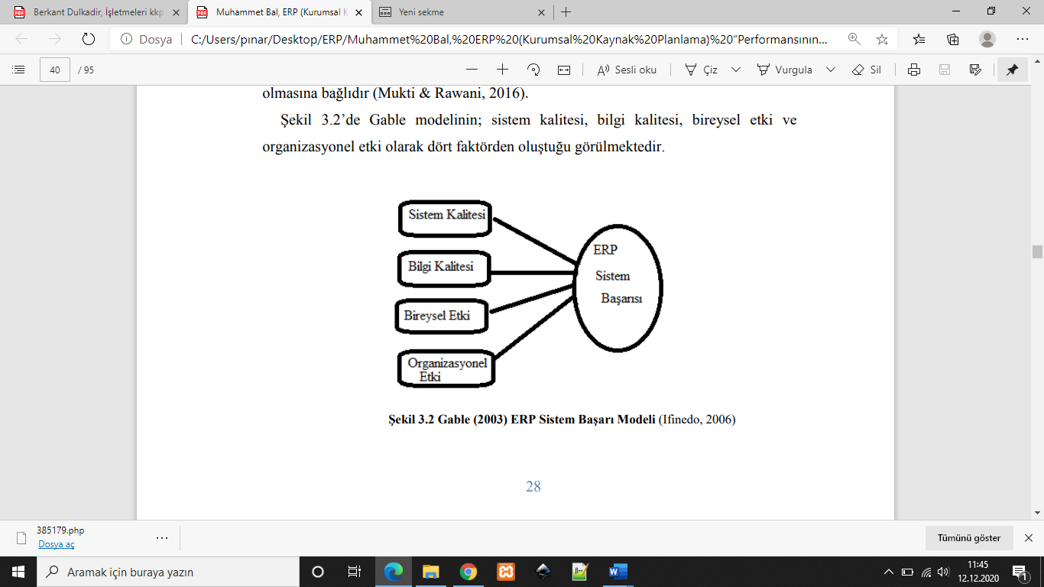

**Şekil 9 ERP Sistem Başarısı**

**GENIŞLETİLMİŞ ERP BAŞARI MODELİ**

Ifinedo Gable modelini daha da geliştirmiştir. Gable modeli faktörleri olan ‘’Sistem Kalitesi’’, ‘’Bilgi Kalitesi’’, ‘’Bireysel Etki’’ ve ‘’Organizasyonel Etki’’ye ek olarak ‘’Üretici/Danışman Kalitesi’’ ve ‘’Çalışma Grubu Etkisi’’ni dahil etmiştir. ‘’Üretici ve danışman kalitesi’’ faktörü metrikleri; uygun teknik destek, güvenilirlik, iyi ilişkiler, tecrübe ve iyi iletişimdir . ‘’Çalışma grubu etkisi’’ faktörü metrikleri ise departmanlar arası iletişimin gelişimi veya organizasyon çapında iletişimin gelişimidir



**Şekil 10: ERP Performans Ölçümü**

**MARKUS & TANIS MODELİ**

Markus & Tanis ERP’yi 4 aşamalı kurumsal sistemler olarak tanımlarlar. ERP’nin 4 uygulama aşamasının her birini ayrı ayrı değerlendirirler. Ve çalışmaları her bir aşama için, ‘’anahtar aktörler’’, ‘’tipik faaliyetler’’, ‘’ortak hatalar ve problemler’’, ‘’tipik performans metrikleri’’ ve ‘’olası sonuçlar’’ gibi faktörleri ayrı ayrı inceler

**EX-ANTE (ön değerlendirme) Modeli**

Stefanou tarafından ilk kez kullanılan bu model, ERP seçim süreçlerinin çok uzun ve yüksek maliyetli olmasından dolayı Stefanou tarafından yeterli görülmektedir (Bal, 2018). Uygulamaya geçmeden önceki değerlendirmeleri yapmak için bu yöntemi kullanmıştır (Bal, 2018). Aşamalar aşağıda açıklanmıştır (Bal, 2018);

Birinci aşama, ERP girişiminin ilk aşaması olan iş vizyonunu kapsamaktadır. İkinci aşama üç bölüme ayrılmıştır. İlk bölümü ‘’Gereksinimler’’ dir. Bunlar; İş ihtiyaçlarının ve şirketin kapasitesinin detaylı tanımı ve ERP işlevselliğini etkileyen kısıtların belirlenmesidir. İkinci aşamanın ikinci bölümünde ERP modüllerinin ve eklenen diğer yazılımların seçimi vardır. Üçüncü bölümde ‘’Yetenek kısıtları’’ vardır. Üçüncü aşama Stefanou’nun Ön-Değerlendirme Modelinin bu aşamasında ERP Kurulum Projesinin maliyetleri ve yararları tahmini vardır. Danışman ücretleri ve kullanıcı eğitimi gibi maliyetler bu aşamada şirketler tarafından gözardı edilmemelidir. Dördüncü aşama ERP işletim/bakım maliyetleri hesaplaması vardır.

**Dengeli Skor Kart Yöntemi**

Bu modelin en büyük faydası, finansal ve finansal olmayan yöntemleri bir arada kullanmasıdır. Bu nedenle gerçeğe yakınlık payı yüksektir (Bal, 2018).

## 4.9. KKP Yazılımının Seçim Kriterleri ve Seçim Süreci

Kurumsal kaynak planlaması yazılımının seçim süreci büyük önem taşımaktadır. Bu sebepten dolayı seçim yapılırken dikkat edilecek noktalar dikkate alınarak seçilecek yazılım ve yazılımı yapacak olan firma ile ilgili olarak gerekli çalışmalar yapılmalıdır.

### 4.9.1. KKP Yazılımı Seçim Kriterleri

Milyon dolar seviyelerine çıkan işletmelerin ihtiyaçlarını en iyi karşılayan en uygun ERP yazılımını seçmek kritik önem taşır. Doğru seçimle alınmış ERP yazılımları beklentilerin en üst seviyede gerçekleşmesini sağlayabilir. Eğer işletmenin yazılımlar hakkında tecrübesi yoksa pek çok terim, kavram ve kısaltma ile karşılaşacaktır. Bu nedenle ERP tedarikçileri ile ilk görüşme sistem yazılımının anlaşılmasından öteye gidemez. Yazılım seçim sürecinde ise şirketin yapacağı şu seçim kriterleri önemlidir.

ERP seçim modelleri işletmelerin hedeflerini de içine alan çok yönlü bir değerlendirme sürecidir. Aşağıda işletmeler için genel ERP yazılımı seçim kriterleri verilmiştir:

1. **İşletmenin Genel Amaçlarına Uygunluk:** Her işletme en az maliyetle maksimum kâr sağlamak çabası içindedir. Bu amacı doğrultusunda çaba gösterirken vizyonu ve misyonu çizgisinde stratejiler belirler. Bu genel amaçlar çerçevesinde gerekli çözümlerin seçimi, ne zaman hayata geçirileceği, bütçesi ve nasıl yönetileceği ancak kapsamlı veri yönetimi ile gerçekleşir bu alt yapı da ERP yazılımlarında vardır.
2. **İşletmenin Çalışma Yapısına Uygunluk:** Günümüzdeki birçok işletme gerçekleştirdiği iş süreçlerinin tamamını görmekte ve yönetmekte zorluk çeker. Çünkü İş süreçlerinin ayrıntılı takibi, güncel bilgilerin eş zamanlı olarak işlenmesi ve zamanında ilgili yerlere raporlanması kolay olmaz. ERP yazılımlarından büyük olasılıkla beklenen bu problemli durumların ivedilikle çözüme kavuşturulmasıdır. Ancak ERP yazılımı kapsamında yer alan en iyi iş uygulamaları modülünden yararlanılarak işletmenin hali hazırdaki iş süreçleri yeniden tasarlanmalıdır.
3. **ERP Tedarikçisi Destek Hizmetlerinin Değerlendirilmesi:** ERP tedarikçileri bir kısım alanlarda çok başarılı olsalar dahi kuruma özgü uyum ve yazılım problemlerini çözüp hayata geçirecek olan tedarikçi firmalardır. Çünkü ERP tedarikçileri kurum içinde işletmenin bir ortağı gibidir. Bu ortak, yazılım ve uyum problemlerini iş birliği içerisinde çözecek olan yegâne taraftır. ERP yazılımı seçim programlarının başarısızlığının altında yatan esas nedenlerin başında tedarikçi destek hizmetlerinin yetersizliği gelir
4. **İşletmenin Değişim Planlarına Uygunluğu:** ERP yazılımları işletmelerde kararlılıkla uygulandığı takdirde kurumsal bir değişimle karşılaşılması kuvvetle muhtemeldir. Bu değişimi yönetmek ve karşı olanları ikna edip pozitif yönde çalışmaya sevk etmek ilgili iletişim ve eğitim planlarının baştan oluşturulması ile mümkündür. Bu şekilde ERP yazılımının kabul edilmesi riski en aza indirilmiş olur.
5. **Yazılımın Yeterliğinin Değerlendirilmesi:** İşletmeler ERP yazılım sektörü içinde kendilerine en kolay uyum sağlayacak alternatifi seçmeyi planlarlar. Aslında seçimi gerçekleştirirken en önemli konu yazılımın işletme için yeterli olup olmadığının değerlendirilmesidir. Eğer seçilen yazılım teknolojik altyapı olarak işletmenin hali hazırdaki ve orta vadede ki ihtiyaçlarını karşılayabilecek kapasitede ise tercih edilebilir. Kurumların bu seçim sırasında yaptığı en açık hata, seçilen ERP yazılımının sadece o an ki ihtiyaçlarını karşılayabiliyor olmasına dikkat etmeleridir. Ancak işletmelerin sürekli ihtiyaçlarının değiştiği unutulmamalıdır. Eğer bir yazılım sadece fiyat ve işletmenin anlık ihtiyacını karşılayabilme özellikleri nedeniyle tercih ediliyorsa bu seçim orta ve uzun vadede işletmeye daha fazla ek maliyetler yükleyecek ve kârdan çok zarar getirebilecektir.
6. **Yazılımın Fayda/Maliyet Analizi:** Seçilecek yazılımın işletmenin ihtiyaçlarının ne kadarını, ne zamana kadar karşılayabileceği, kullanan sayısı ve işlem sayısının fazlalaşması halinde esnekliği, kuruma özgü fonksiyonların yazılıma eklenmesi, güncellemelerin yapılabilirliği ve tedarikçi firmanın bu hizmetlerdeki yaklaşımı hususlarına özellikle dikkat edilmesi gerekir. Bu sayılan hizmetlerin işletmeye değişik kalemler altında maliyeti olacaktır. Bu maliyet kalemleri; lisans maliyeti, yıllık bakım maliyeti ve danışmanlık maliyetidir.

### 4.9.2. KKP Yazılımı Seçim Süreçleri

ERP yazılım sistemleri kurumların temeli sayılır. Rekabet ortamında teknolojik gelişmeleri yakalayabilmek, işletme hedeflerine uyumlu çözümler üretmek için kuruma en uygun ERP yazılımının seçilmesi şarttır. Seçilen ERP yazılımının işletmenin halihazırda ki fonksiyonları ve veri akışı ile uyumlu olması beklenir. ERP yazılımı seçim süreci aşağıdaki süreçleri kapsar.

ERP Yazılımı Seçim Süreci ERP yazılım sistemleri kurumların temeli sayılır. Rekabet ortamında teknolojik gelişmeleri yakalayabilmek, işletme hedeflerine uyumlu çözümler üretmek için kuruma en uygun ERP yazılımının seçilmesi şarttır. Seçilen ERP yazılımının işletmenin halihazırda ki fonksiyonları ve veri akışı ile uyumlu olması beklenir. ERP yazılımı seçim süreci aşağıdaki süreçleri kapsar:

1. ERP ekibi ve sorumlusunun belirlenmesi: ERP yazılım seçiminde öncelikle işletmenin amaç ve hedeflerine hâkim bölüm yöneticilerinden oluşan seçim grubu oluşturmalıdır.
2. İşletmenin ihtiyaç analizi: ERP yazılımı seçim kriterleri aslında işletmenin ihtiyaçları olarak düşünülmelidir. Bu analizle işletme ilk olarak kendini tanır ve geleceğe ait ihtiyaçlarını belirler.
3. İşletme için özel modüllerin geliştirilmesi: İşletmeye özel bileşenler ihtiyaç analizi sonucunda belirlenir. Bu modüller seçilecek yazılımın karşılaması beklenen kriterler olarak da düşünülebilir.
4. İhtiyaç analizi sonuçlarının tedarikçilere gönderilmesi: Yapılan fizibilite çalışmaları neticesinde daha ayrıntılı değerlendirilmesi gereken ERP yazılımı tedarikçilerine kendilerini daha iyi tanıtmaları için bir çağrı niteliğindedir.
5. Yazılım tedarikçilerinin tanıtım için davet edilmesi: Ön elemeleri geçebilmiş tedarikçiler kendilerine gönderilen ihtiyaç analizini nasıl karşılayabileceklerini gösteren özet bir sunum için davet edilirler. Bu süreçte seçim kurulu farklı yazılımların yeterliliklerini inceleme fırsatı bulacaktır.
6. Tedarikçilerin kurulum gerçekleştirdiği işletmelere ziyaret: Bu süreçte seçim kurulu, diğer firmaların yaşadıkları avantaj ve dezavantajları yerinde görmüş ve yaşanan deneyimleri değerlendirme fırsatı yakalayacaktır.
7. En Uygun Yazılımın Seçimi: Seçim kurulu, tedarikçilerin finansal durumunu, sektördeki kredisini, destek hizmetlerini, sektörel uyumluluğunu, bilinirlik düzeyini ve son gelişmeleri ne ölçüde yakalayabildiğini dikkate almalıdır. Seçim için belirlenen kriterlerinin sayısı fazlalaştıkça en uygun olanının seçimi de zorlaşacaktır. Bu aşamada ERP yazılımında istenen kriterler arasında öncelikli olanlar belirlenir ve muhtemel yazılımlar bu önceliklere göre puanlandırılabilir. Yazılımın işletmeye net maliyeti de dikkate alınan her bir yazılımın ağırlıklı toplam puanı hesaplanır ve sonuçlar değerlendirilebilir. Daha etkin bir karar yaklaşımı olarak uzman sistemlerden yararlanılabilir.

# **SONUÇ**

Günümüzün küresel ekonomisi içinde kurumlar, sürdürebilir bir rekabet üstünlüğü yaratıp karlı olabilmek için kurum ve tedarik zinciri ölçeğinde kendilerini tam ve eksiksiz yönetebilecek stratejik kararları alabilmelidir. Bunun yolu da, kurumun tedarik zinciriyle bütünleşmesini sağlayan, günümüzün ileri bilgi teknolojisi uygulamalarından biri olan ERP sistemlerinden geçmektedir. Bir ERP sistemi, bilgi teknolojilerinin yardımıyla, kurumun bütün kaynaklarını planlayan ve bütün bilgi gereksinimlerini karşılamayı hedefleyen bir yönetim sistemidir. ERP çözümleri, kurumların sadece ürün ve hizmet üretme biçimini değil, aynı zamanda yönetim şeklini de etkilemektedir. Gerçek zamanlı verilerle, stratejik karar alma süreçleri daha gerçekçi bir şekilde yapılandırılabilmektedir.

ERP sistemleri, her şeyden önce birer bilişim projesidir ve bu projelerin tipik karakteristiklerini yansıtır. Ancak hedeflenen entegrasyon dikkate alındığında, tüm kurumun iş yapma biçimlerine yönelik olması sebebiyle, sıradan BT projelerinin çok ötesinde unsurlar da taşır. Bir kurumdaki ERP uygulamasının başarısındaki en büyük faktör, üst yönetimin süreklilik arz eden güçlü desteğidir. Diğer önemli faktörler, iş süreçlerinin yeniden tasarımı ve sistem ile iş yapma biçimleri arasındaki uyumdur. Bu aşamaların ortaya koyduğu, değişimin yönetimi son derece hayatidir. ERP sistemi uygulamalarının yüksek maliyetli olması ve uzunca bir süreye yayılması nedeniyle, projeye olan kurumsal desteğin sürekliliğinin sağlanması, başarının ön şartlarındandır. Kurumların kendilerine en uygun ERP sistemini seçmesi, uygulama için stratejik bir yol haritası oluşturması, çalışanlarına gereken eğitimi vermesi, şirket içinde kültürel değişimi gerçekleştirmesi, ERP sisteminin başarısına katkıda bulunan diğer unsurlardır. Unutulmaması gereken, bir kez uygulandıktan sonra ERP sisteminden vazgeçmek ve eski sisteme dönmek zor ve maliyetli, hatta çoğu durumda imkânsızdır.

# **Kaynakça**

Adalı Özgenalp, B. (2019). *KURUMSAL KAYNAK PLANLAMASI YAZILIMLARININ SEÇİM SÜRECİNDE ÇOK KRİTERLİ KARAR VERME TEKNİKLERİ UYGULAMA.* Samsun.

Bal, M. (2018). *ERP (Kurumsal Kaynak Planlama) Performansının Ölçümünde Kullanılabilecek Yöntemler ve Dengeli Skor Kart Modeli Destekli Bir Yapı.* İstanbul.

Dulkadir, B. (2011). *ĠġLETMELERĠ KURUMSAL KAYNAK PLANLAMASI (ERP) KURMAYA ĠTEN DURUMLARIN DEĞERLENDĠRĠLMESĠ.* Malatya.

Kaya, B. (2014). *Üretim İşletmelerinde Kurumsal Kaynak Planlamasının Başarısı İçin Ön Koşullar.* Eskişehir.

Yurtyapan, M. S. (2019). *Kurumsal Kaynak Planlaması Yazılım Tercihinde Macbeth Karar Verme Metodunun Aralık Gri Sayı Yaklaşımı İle Geliştirilmesi.* Isparta.